**《小足球：拉球游戏》学程拓展**

亲爱的同学们，通过自己努力练习，相信你们一定可以掌握视频里的足球技术，你们一定也对足球这项运动有了更深的理解，老师为你们推荐了一些可以学习足球技术的书籍和视频，希望你们可以不断学习、不断挑战自己，成为一名足球高手，加油。

可参考相关指导书籍进行练习：

《中小学校园足球学生用书》

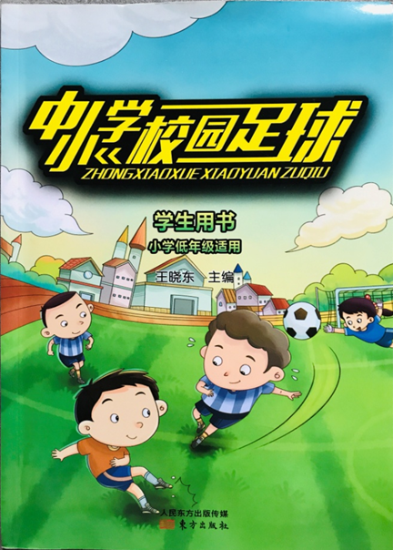

《阳光足球读本》

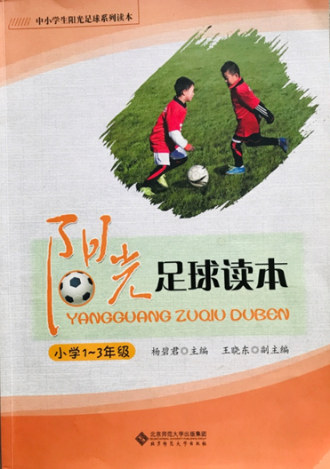

也可在百度视频中搜索“足球拉球”，对照视频进行练习，如：

<https://mr.baidu.com/r/8viBw8nVNS?f=cp&u=2ae1475d3f9ac3d1>

<https://mr.baidu.com/r/8visew8W0o?f=cp&u=f98c2fadfeb00cc7>